Лабораторная работа №6

1.1 Задание. Сделали приложение с обработками исключения, выводящее результат деления двух чисел.
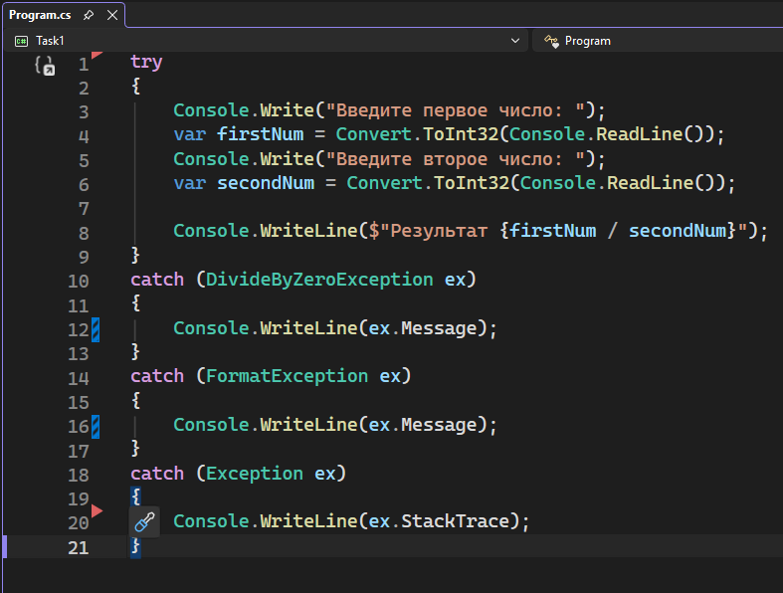

1.2 Задание. Добавили логирование ошибок в файл с помощью библиотеки NLog.
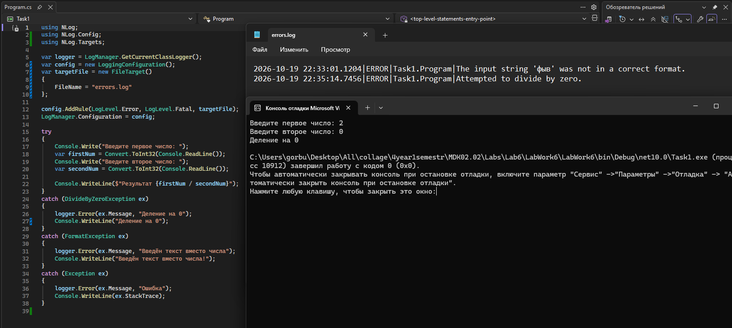

2.1 Задание. Создать пользовательский класс исключений для проверки отрицательных чисел.
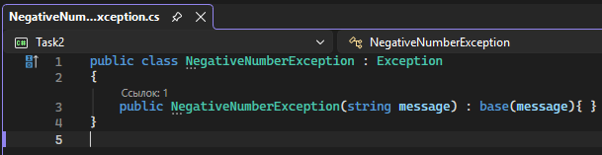

2.2 Задание. Добавили обработку с выводом понятного сообщения, использовав конструктор с параметром.
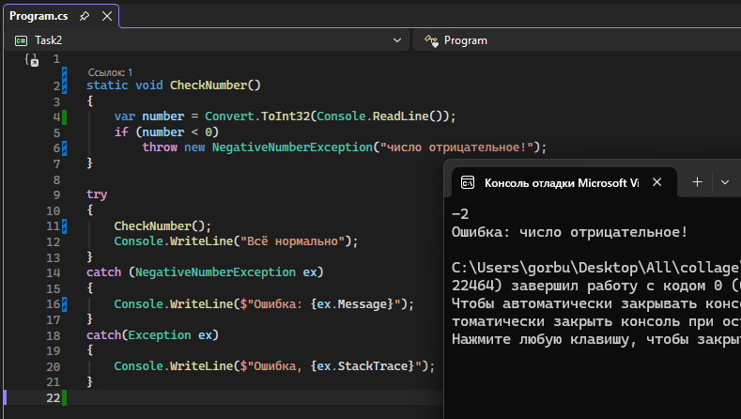

3 Задание. Написали программу, открывающую файл, считывающую данные из этого файла и обрабатывающую их (ищет чётные числа), используя конструкцию using. Обработали исключение FileNotFoundException.
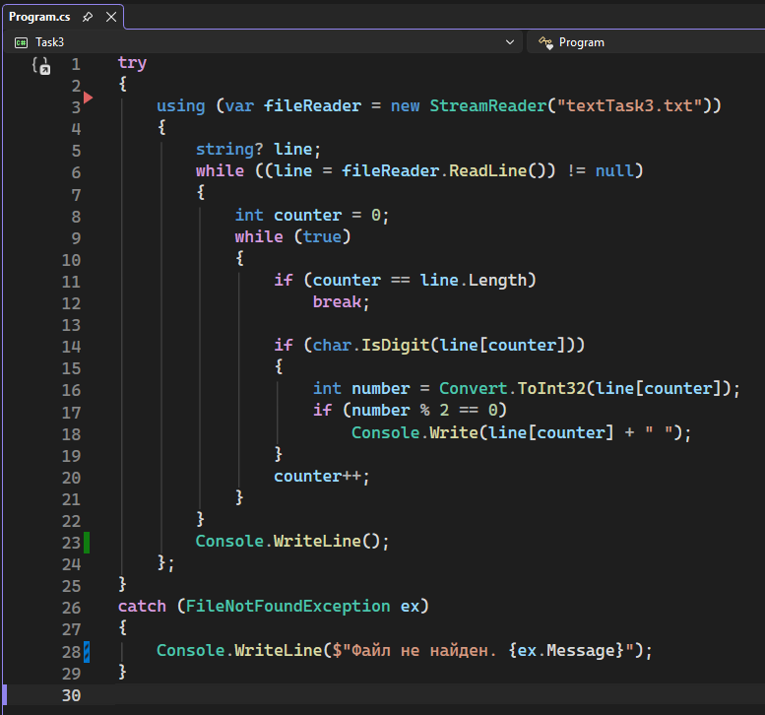

4 Задание. Добавили в приложение из 3-го задания глобальную обработку из неотловленных исключений. Создали метод и реализовали обработку критических ошибок.
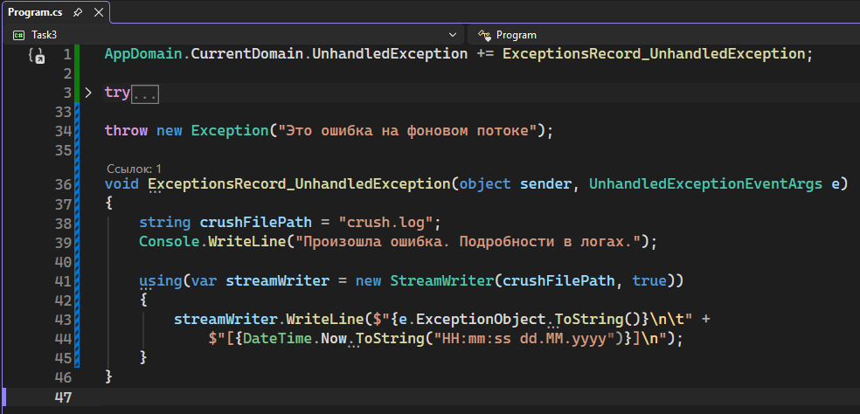
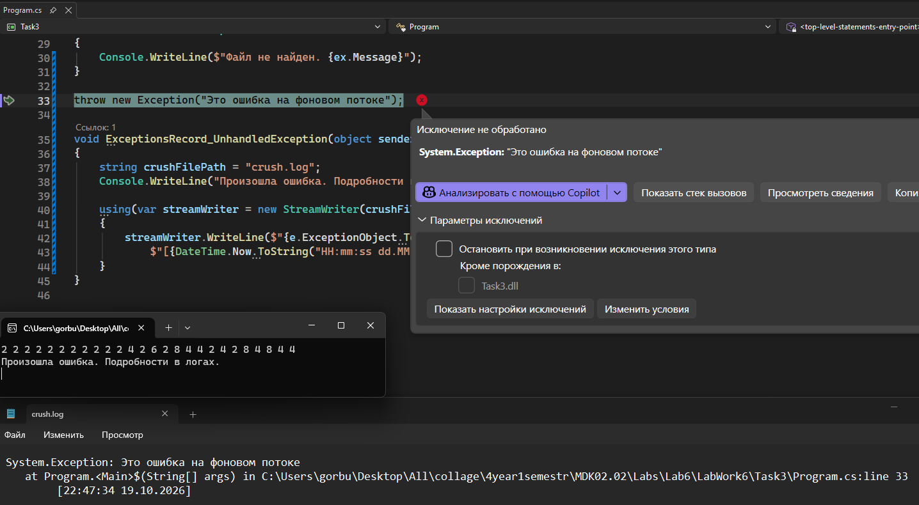

5 Задание. Создали GET-метод, который принимает GET-запрос с параметром id и возвращает данные пользователя по её идентификатору. Создали метод для логирования исключений и использовали его в GET-методе.
